**微型站分析仪与壁挂质控模块自动或手动加标流程**

**注：本教程为工控机直接跟加标查块通信**

**若质控块加仪器通信，直接点设备面板仪器对应加标回收即可**

1. **系统自动加标流程**

（第一次质控时，质控块上装好标液，点填充标液如果最近已填充过标液，则继续如下操作）

1. 首先设置好质控模块的“定容体积”“微量泵单步体积”“微量泵运行步数”设置完成后查看对应分析仪加标参数是否计算完成（若分析仪加标参数未更新，查看质控与分析仪是否已关联，未关联可查看软件组网站上关联教程）

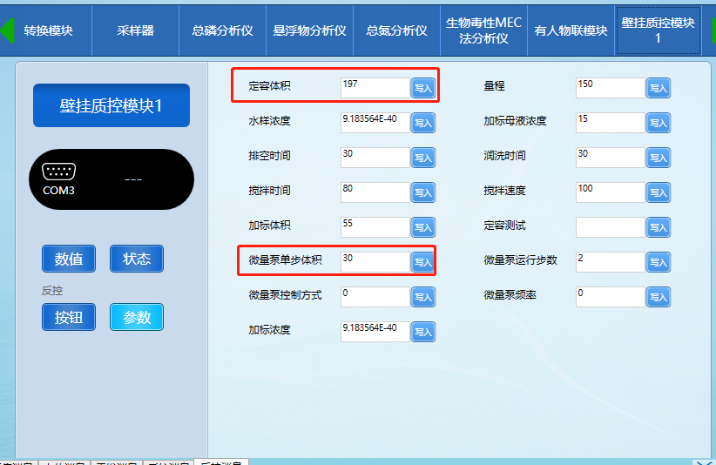

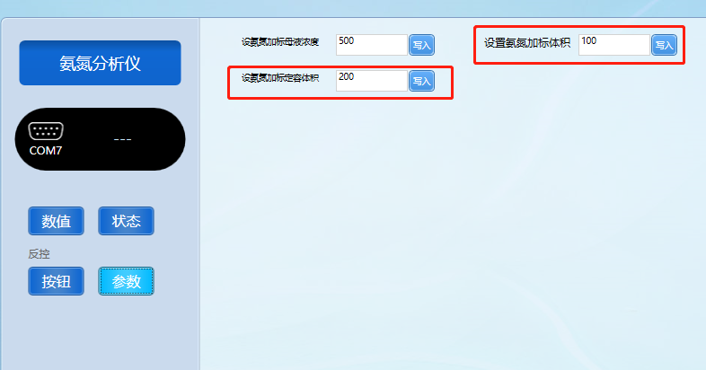

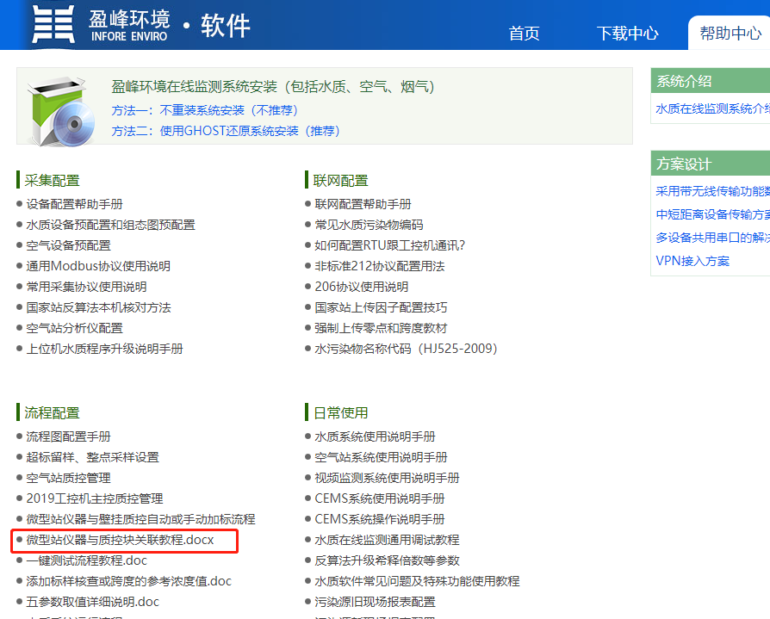

2.软件系统“采留样配置”栏目，选择一个整点为加标回收测试

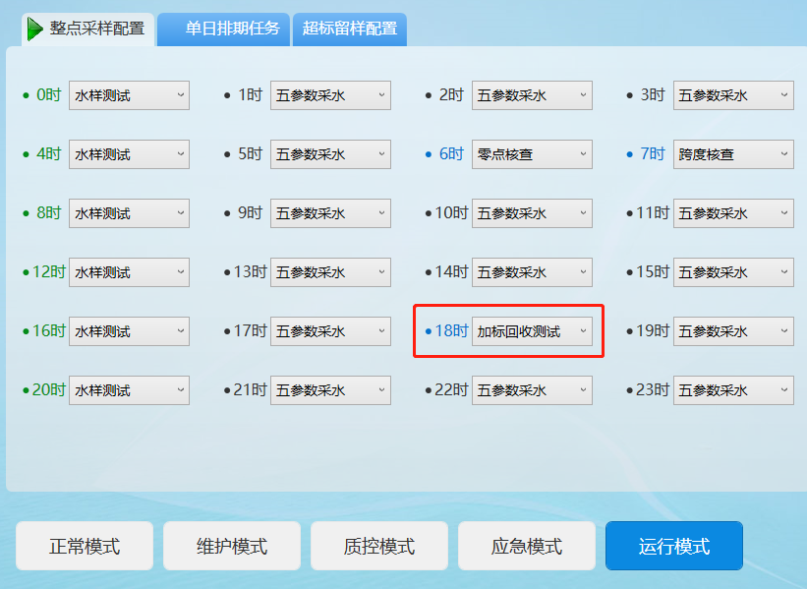

3.当PLC出系统状态为：”沉淀，系统排空，排空及反吹”当出现以上任何一个状态，上位机软件会自动向所有微型站质控块，发一个‘排空’指令.

4.当PLC出系统状态为：“系统加标，加标回收”中任何一个状态，则上位机软件会自动向所有仪器发送加标回收测试，并分别向各仪器所关联的质控块写入对应的加标体积，加标母液浓度，定容体积(从仪器读，或从设备面板参数里曾写入的加标体积，加标母液浓度，定容体积，抄写给质控块)

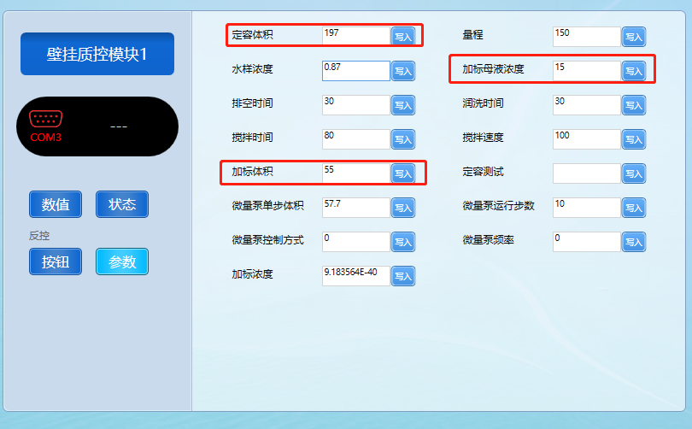

5.仪器出日志，第一次加标结束（即水样做完），系统自动向质控块写入对应的水样浓度（如果是一拖二的质控块可不写入），上位机软件自动向质控块写入定容测试的反控

6.等待加标回收测试结束上传平台

备注：如各分析仪需单独做加标则需要在PLC设备配置添加对应按钮，如“加标回收采样-氨氮”，“加标回收采样-总磷”，“加标回收采样-总氮”，“加标回收采样-高锰酸盐”，采留样配置选择对应的，如下图1-1，1-2，1-3

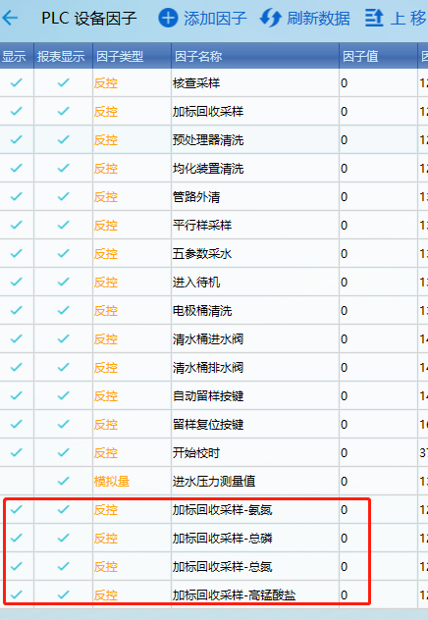

图1-1

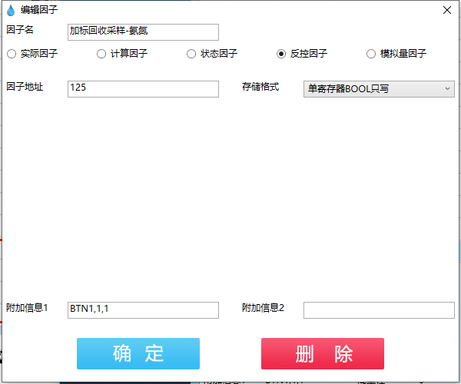

图1-2

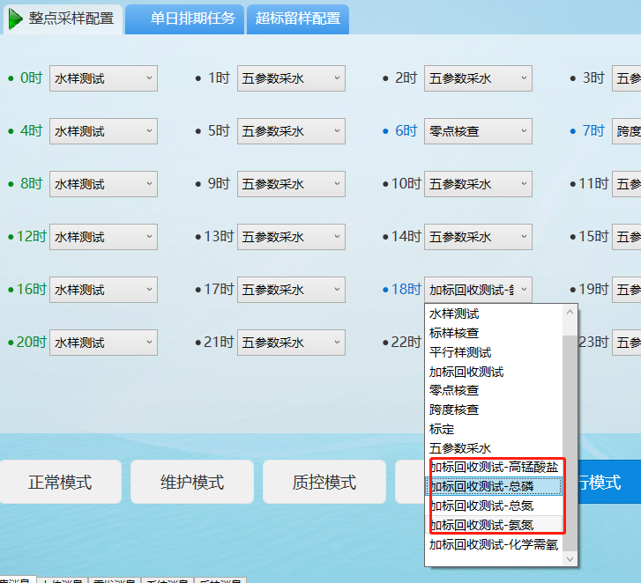

图1-3

同时检查分析仪配置是否有“加标回收测试-氨氮...等”

1. **分析仪手动加标流程**

（第一次质控时，质控块上装好标液，点填充标液如果最近已填充过标液，则继续如下操作）

1. 手动把质控杯装满水，分析仪点击加标回收按钮抽取质控杯水样

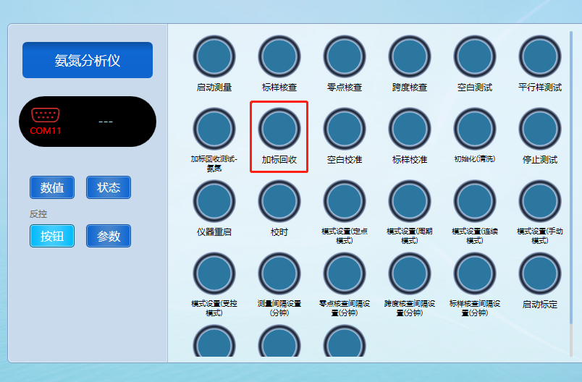

1. 向各仪器，质控快写入对应的加标体积，加标母液浓度，定容体积

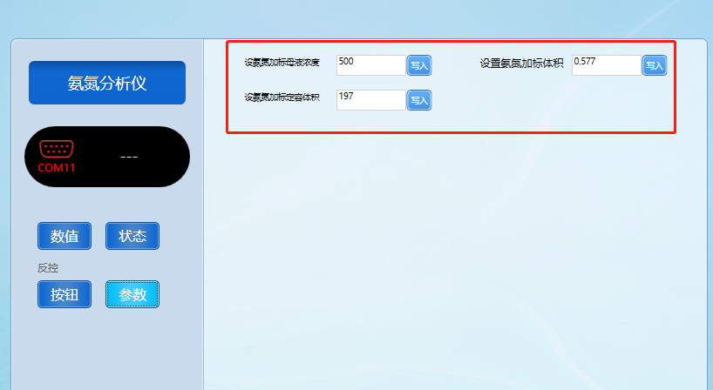

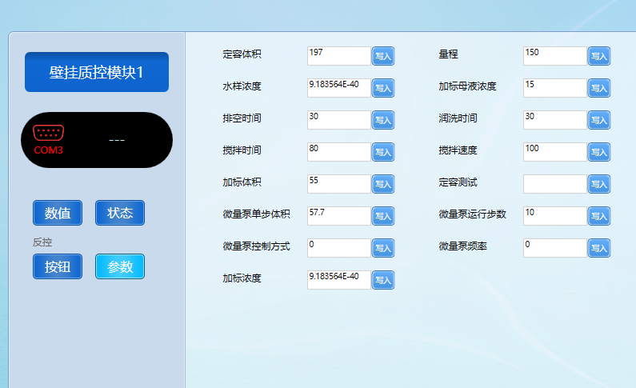

1. 查看仪器分析日志，注:必须在“第一次加标测试完成”日志出来之前 ,向质控块写入定容测试的反控1.（建议在仪器抽取完加标前水样后就立即写入定容测试）

备注：定容测试的意思是提前配好加标后的水样，供仪器第二次加标抽取使用

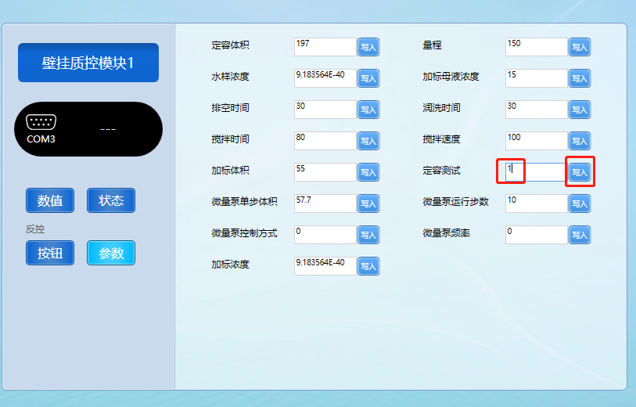

1. 等分析仪抽取质控杯的加标样进行分析
2. 等待测试结果

--------------------------------------------------------------------

注：一般加标体积，加标母液是从仪器自身显示屏上设置，然后从上位机读取，也可以不在仪器上设，在上位机上添加写入加标体职的参数，通过上位机设备面板设置但用该方法，仪器上，就加标体积等参数，可能对不上位机，看用户情况选择，因为部分仪器没有加标体积可设置，需要升级仪器程序直到有加标体积可读，用户也可以手动填写加标体积，让这三个参数不再从仪器上读取

添加标回收的加标母液浓度，加标体积，加标定容体积(即不使用仪器设参考值，直接在上位机写入值，后上传）

1.添加三个状态因子 “设XX加标母液浓度”“设XX加标体积”“设XX加标定容体积”

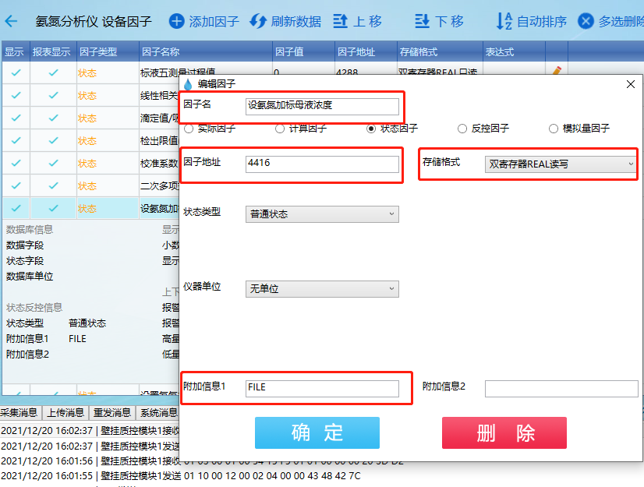

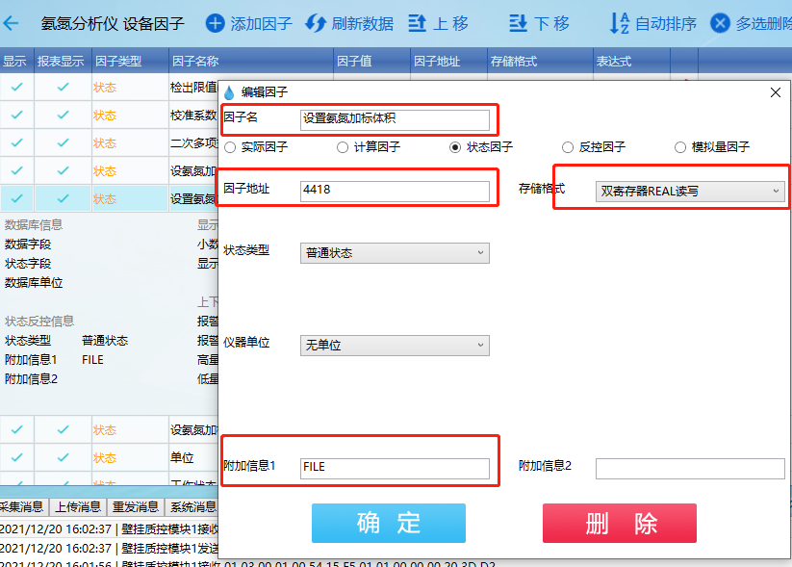

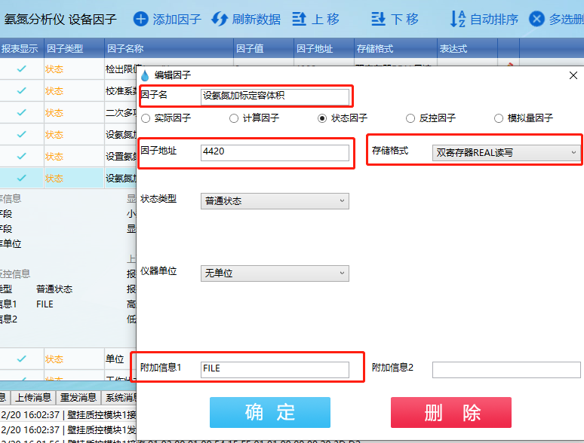

注：1.xx为因子名称，如氨氮就填“设氨氮加标体积”“设氨氮加标定容体积”“设氨氮加标母液浓度”其他因子同理

1. 状态因子存储格式选择双寄存器REAL读写
2. 附加信息1填入FILE
3. 找到对应的3个实际因子并修改为计算因子，表达式填写刚刚添加的3个状态因子

